1.景色并不好看

2.主体处于不好的状态

--------------------------------------------------------------------------------------------------------------------------------------

1.景色并不好看

入框的景色要足够干净和漂亮。

反例：

此照片虽然天空很漂亮，但是，地面就显得很脏，很暗，很难看。

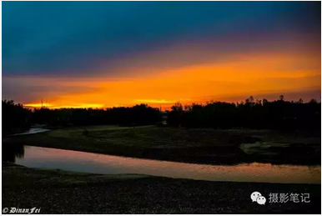

正例：

干净简洁

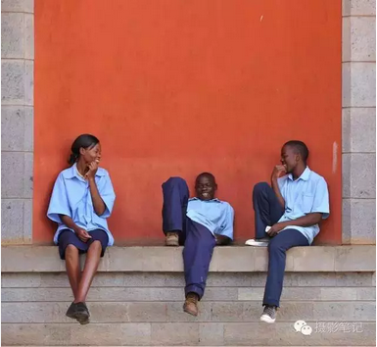

-----------------------------------------------------------

1. 主体处于不好的状态

拍摄的画面有主体（或者人或者物）的时候，我们拍摄时要特别关注主体的状态是否在最佳状态。

反例:

